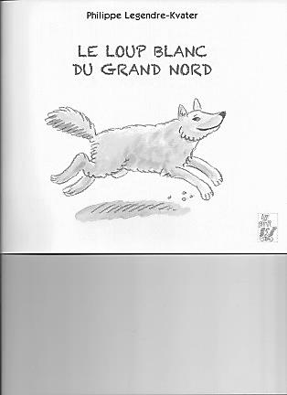*Niveau 2* - Ton prénom :

Le loup blanc su grand Nord

*de Philippe Legendre-Kvater*

Quel est le métier de monsieur Paul ? **Explorateur.**

Combien d’enfant a monsieur Paul ? **3.**

Page 6, où monsieur Paul a-t-il décidé d’aller ? **Dans le grand Nord**

Comment s’appellent les habitants du grand Nord ? **Les Inuits**

Quel cadeau désire sa femme? **Une fourrure de loup blanc.**

Quelle est la couleur des yeux du loup sur le dessin ? **Rouge.**

Comment monsieur Paul se rend-il à la gare ? **En vélo.**

Quelle est la température dans le grand Nord ? **– 40°**

Qu’est-ce que monsieur Paul a mis dans le piège ? **Une cuisse de poulet**

Quel animal s’est fait attraper dans le piège ? **Un gros morse.**

Quels sont les animaux qui volent les provisions ? **Des renards.**

Qui était caché sous la butte ? **Un grand ours blanc.**

Pourquoi monsieur Paul pleure-t-il ? **Il se retrouve seul, perdu.**

Quel animal s’est couché sur monsieur Paul ? **Un loup blanc.**

Où monsieur Paul propose-t-il d’envoyer le loup ? **Dans un zoo.**

Pourquoi les enfants ne font-ils plus de cauchemars ? **Le loup les avale.**

*Niveau 1* - Ton prénom :

Le loup blanc du grand Nord

*de Philippe Legendre-Kvater*

Monsieur Paul est explorateur. VRAI FAUX.

Monsieur Paul a cinq enfants. VRAI FAUX.

Page 6, monsieur Paul a décidé d’aller dans le Grand Sud. VRAI FAUX.

Les Inuits sont les habitants du grand Nord. VRAI FAUX.

La femme de monsieur Paul voudrait une fourrure. VRAI FAUX.

Le loup sur le dessin a les yeux rouges. VRAI FAUX.

Monsieur Paul se rend à la gare en voiture. VRAI FAUX.

Dans la grand Nord, il fait très froid. VRAI FAUX.

Monsieur Paul prépare un piège pour attraper un ours. VRAI FAUX.

Le morse est très fort. VRAI FAUX.

Des renards volent les provisions de monsieur Paul. VRAI FAUX.

Un grand ours brun était caché sous la butte. VRAI FAUX.

Monsieur Paul se retrouve seul, il pleure. VRAI FAUX.

Un loup blanc a réchauffé monsieur Paul. VRAI FAUX.

Monsieur Paul veut donner le loup à un cirque. VRAI FAUX.

Le loup reste à la maison avec les enfants VRAI FAUX.